Уважаемые коллеги!
Приглашаем вас принять участие во Всероссийском конкурсе для учителей и воспитателей «Педагогические секреты». Конкурс коротких рассказов-эссе о своих педагогических находках.

Лучшие работы конкурсантов публикуются в печатных изданиях «Педагогическая мастерская. Все для учителя!» и «Все для классного руководителя!»
Победители награждаются дипломами всероссийского уровня.

Все участники конкурса получают «Диплом участника» соответствующего образца.

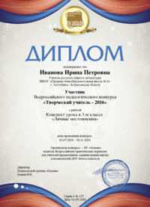
Конкурс проводятся при поддержке региональных органов управления образования, ведущих институтов повышения квалификации учителей, развития образования, региональных методических центров.

Организаторами конкурсов выступают Издательская группа «Основа», Всероссийский научно-методический журнал «Педагогическая мастерская. Все для учителя!», сетевой педагогический журнал «Современный урок».

Участие в конкурсе, публикация работ в журналах «Педагогическая мастерская. Все для учителя!» и «Все для классного руководителя!», отправка дипломов и авторских экземпляров журналов — бесплатно.

Для участия в конкурсе необходимо подготовить короткий рассказ о своей педагогической находке, секрете. Например, приём повторения, опроса, работы с текстом или способа объединения в группы и т.п. Или просто расскажите о том, как вы нашли выход из сложной (а может и комичной) ситуации с учениками, родителями, коллегами.

Требования
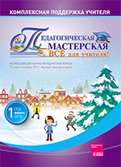
• Принимаются ранее не опубликованные авторские материалы (отсылаемая работа не должна быть опубликована ни в печатных изданиях, ни в Интернете).
• Объём материала до 1 стр. формата А4, Шрифт Times New Roman, 12
• Дополнительные сопроводительные материалы (например, презентации, фотографии) приветствуются.

Сроки конкурса
Работы принимаются до 30 апреля 2018 г. Подведение итогов — 15 мая 2018 г.

Для участия в конкурсе необходимо подать онлайн-заявку на участие и приложить конкурсный материал на сайте https://www.1urok.ru/

Подробнее см http://www.1urok.ru/vserossijskie_konkursy

Оргкомитет
Для писем: 125222, Москва, a/я 8, ИГ «Основа»
Телефон: (495) 664-32-11
Email: info@1urok.ru
Интернет: www.1urok.ru

